

ULHT – LEI / LEIRT
Sinais e Sistemas

Trabalho Prático

Nome: TAMIM MOHAMED ALI N.º21908541
Nome: BOSHRA ALALOU N.º21908516

Índice
1. Introdução 3
2. Resultados Obtidos 4
3. Conclusões 5
4. Referências Bibliográficas 6
5. Código Desenvolvido 7
Formulário
Tabela da Transformada Z (1)
Sinais | Transformada | RC
$$α^{n}u\left(n\right)$$ | $$\frac{1}{\left(1- αz^{-1}\right)}$$ | |z| > |α|
Propriedades (2)
1) $x\left(n-a\right)↔z^{-a}X\left(z\right)+z^{-\left(a-2\right)}x\left(-2\right)+…+x\left(-a\right)$
2) $A_{K}{\left(d_{k}\right)}^{n}u\left(n\right)↔ \frac{A_{K}}{1-{ d}_{k}z^{-1}} , R.C.:\left|z\right|> d_{k}$
3) X(s) = $c_{0}+ \frac{c_{i_{1}}}{1 -{ p}_{1}z^{-1}}+ \frac{c_{i_{2}}}{1 - p_{2}z^{-1}}…$
4) $c_{i_{r}}= {\left(1- p_{i}\right)}^{r}X{\left(z\right)}_{z=p_{i}}$
5) x(n-$n_{0}$) $\underset{↔}{z}$ $z^{-n_{0}}$ X(z) , R.C ≡ R
6) a = dígito de maior valor do número de aluno=9
7) b= segundo dígito de maior valor do número de aluno=8

1. Introdução
O objetivo deste trabalho foi conhecer melhor os comandos do matlab e solidificar os nossos conhecimentos adquiridos ao longo do semestre. Na primeira parte do trabalho iremos falar sobre os comandos em matlab e na segunda parte iremos aplicar os nossos conhecimentos resolvendo analiticamente os exercícios. Por fim iremos demonstrar a resolução dos exercícios através de imagens exemplificando e explicando uma possível resolução.

2. Resultados Obtidos
PROBLEMA2 : Y(n) -$\frac{1}{5}$y(n-1) = x(n)
- para obter a resposta impulsiva do sistema temos de calcular a função de transferência
e como nada é dito no enunciado, serão consideradas condições iniciais nulas : y(-1) = 0
Aplicando a transformada z bilateral, bem como a propriedade do deslocamento temporal (*) a ambos os membros de (1) obtém-se :
$$Y_{\left(z\right)}-\frac{1}{5}\left[z^{-1}.Y_{\left(z\right)}-y\left(-1\right)\right]=X_{(x)}$$
$$Y_{\left(z\right)}-\frac{1}{5}.z^{-1}.Y_{\left(z\right)}= X_{(x)}$$
$$Y_{\left(z\right)}\left[1-\frac{1}{5}.z^{-1}\right]=X_{(x)}$$
H(z) =$\frac{Y_{\left(z\right)}}{X_{\left(z\right)}}=\frac{1}{1-\frac{1}{5}.z^{-1}}$
Para obter os pólos é necessário resolver $D_{\left(z\right)=0}$ : $1-\frac{1}{5}.z^{-1}=$0
⇒5z-1=0⇒5z=1⇒z=$\frac{1}{5}$⇒$P_{i}$=$\frac{1}{5}$
Deste forma:H(z) = $\frac{1}{1-\frac{1}{5}.z^{-1}}$ é fracção simples
⇒h(n) = 1( $\frac{1}{5})^{n}$.u(n)
- Não

- a soma de convolução : Como é conhecido, a resposta deste sistema a qualquer sinal de entrada pode ser obtida através da soma de convolução da seguinte forma
y(n) = $\sum_{k=-∞}^{+∞}{x\left(k\right).h\left(n-k\right)=x\left(n\right)*h(n)}$
Para obter a saída do sistema, é necessário efectuar os seguintes passos, para cada instante n :
1. Determinar a reflexão em relação à origem da resposta impulsional h(k) do SLIT, obtendo: z( k)= h(− k ) .
2.Atrasar o sinal z(k) de n unidades(correspondentes ao instante n) obtendo a sequência:
w(k) = z(k – n ) = h(n - k)
3. Multiplicar ponto a ponto a sequência w(k) pela entrada: x( k)h(n - k)
4. Somar todos os pontos da sequência resultante, de modo a obter a soma de convolução correspondente ao instante n
portanto :
h(n) = ( $\frac{1}{5})^{n}$.u(n) : $\left\{\begin{aligned}( \frac{1}{5})^{n},n≥0 \\ 0, caso contrario\end{aligned}\right.$
x(n) = ( $\frac{1}{4})^{n}$.u(n) : $\left\{\begin{aligned}( \frac{1}{4})^{n},n≥0 \\ 0, caso contrario\end{aligned}\right.$
e como y(n) = $\sum_{k=-∞}^{+∞}{x\left(k\right).h\left(n-k\right)=x\left(n\right)*h(n)}$
k≥0 n-k≥0 ⇒ n≥k
0≤k≤n
n<0⇒y[n]=0
n≥0⇒y[n] = $\sum_{k=0}^{n}{( \frac{1}{4})^{k}.( \frac{1}{5})^{n-k}}=\sum_{k=0}^{n}{( \frac{1}{4})^{k}.( \frac{1}{5})^{n}}.( \frac{1}{5})^{-k}$
⇒ y[n] =$\sum_{k=0}^{n}{\frac{( \frac{1}{4})^{k}}{( \frac{1}{5})^{k}}}.( \frac{1}{5})^{n}=( \frac{1}{5})^{n}.\sum_{k=0}^{n}{( \frac{5}{4})^{k}}=( \frac{1}{5})^{n}[1+\frac{( \frac{5}{4})^{n }+1}{\frac{5}{4}-1}]$
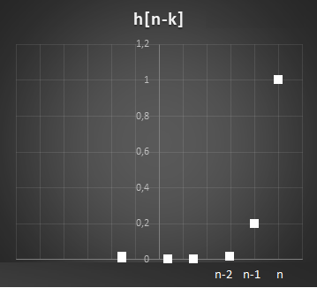
⇒ y[n] =$( \frac{1}{5})^{n}+ \frac{( \frac{1}{4})^{n} -1}{\frac{1}{4}}$= $( \frac{1}{5})^{n}+( \frac{1}{4})^{n-1} -4$
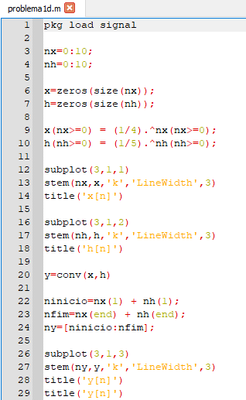

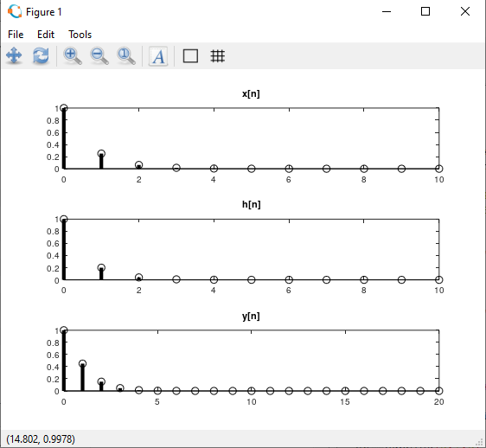
- y(n) -$\frac{1}{5}$y(n-1) = x(n)
mais uma vez as condicoes inicias não são nulas : y(-1) = a = 9 , assim aplicando o transformada z unilateral :
Y(z) -$\frac{1}{5}$[$z^{-1}.Y\left(z\right)+y(-1)$] = X(n)
Y(z) -$\frac{1}{5}$.$z^{-1}.Y\left(z\right)$ - $\frac{5}{9}$ = X(n)
Y(z)[1 -$\frac{1}{5}$.$z^{-1}]$- $\frac{5}{9}$ = X(n)
Y(z)[1 -$\frac{1}{5}$.$z^{-1}]$= X(n) + $\frac{5}{9}$
Y(z) = $\frac{\frac{9}{5}}{1 -\frac{1}{5}.z^{-1}}$ + $\frac{1}{1 -\frac{1}{5}.z^{-1}}$ . X(z) -------------(1)
Recorrendo ás tabelas da transformada é ainda possível calcular a transformada do sinal de entrada
x(n) = $( \frac{1}{4})^{n}.u(n)\underset{↔}{z_{u}}$ X(z) = $\frac{1}{1 -\frac{1}{4}.z^{-1}}$ ----------------(2)
⇒Y(z) = $\frac{\frac{9}{5}}{ \frac{1}{1 -\frac{1}{5}.z^{-1}}}+ \frac{1}{( 1 -\frac{1}{5}.z^{-1})(1 -\frac{1}{4}.z^{-1})}$
Fraccao simples separar em duas fraccoes simples
$Y_{1}\left(z\right)=\frac{1}{( 1 -\frac{1}{5}.z^{-1})(1 -\frac{1}{4}.z^{-1})}= C_{0 }$+ $\frac{C_{1 }}{ 1 -\frac{1}{4}.z^{-1}}$ + $\frac{C_{2}}{1 -\frac{1}{5}.z^{-1}}$
Novamente $C_{0 }=0$, e os restantes coeficientes $C_{i}$ podem ser obtido de $C_{i }=(1-P_{i}$.$z^{-1}$).X(z)
⇒$C_{1}$= $\frac{(1-\frac{1}{4}.z^{-1})}{(1-\frac{1}{4}.z^{-1})(1-\frac{1}{5}.z^{-1})}\left\{\begin{aligned}z=-\frac{1}{4} \\ z^{-1}=-4\end{aligned}\right.$=$\frac{\left[1-\frac{1}{4}.\left(-4\right)\right]}{\left[1-\frac{1}{4}.\left(-4\right)\right] \left[1-\frac{1}{5}.\left(-4\right)\right]}$=$\frac{1}{\frac{9}{5}}=\frac{5}{9}$
⇒$C_{2}$= $\frac{(1-\frac{1}{5}.z^{-1})}{(1-\frac{1}{4}.z^{-1})(1-\frac{1}{5}.z^{-1})}\left\{\begin{aligned}z=-\frac{1}{5} \\ z^{-1}=-5\end{aligned}\right.$=$\frac{\left[1-\frac{1}{5}.\left(-5\right)\right]}{\left[1-\frac{1}{4}.\left(-4\right)\right] \left[1-\frac{1}{5}.\left(-4\right)\right]}$=$\frac{1}{\frac{9}{4}}=\frac{4}{9}$
⇒$Y_{1}\left(z\right)$ = $\frac{\frac{5}{9}}{ \frac{1}{1 -\frac{1}{4}.z^{-1}}}+ \frac{\frac{4}{9}}{( 1 -\frac{1}{5}.z^{-1})}$
Então a transformada total é
Y(z) = $\frac{\frac{9}{5}}{ \frac{1}{1 -\frac{1}{5}.z^{-1}}}+$ $\frac{\frac{5}{9}}{ \frac{1}{1 -\frac{1}{4}.z^{-1}}}+ \frac{\frac{4}{9}}{( 1 -\frac{1}{5}.z^{-1})}$
E com aplicação :
$$A_{k}(d_{k})^{n}.u\left(n\right)\underset{↔}{z} \frac{A_{k}}{1-d_{k}.z^{-1}}:R.C:\left|z\right|>d_{k}$$
⇒y(n) =$\frac{9}{5}$. $(\frac{1}{5})^{n}$.u(n) + $\frac{5}{9}$. $(\frac{1}{4})^{n}$ .u(n) + $\frac{4}{9}$. $(\frac{1}{5})^{n}$.u(n)

- Poderia ter obtido o resultado anterior, recorrendo somente ao algoritmo de convolução? Justifique
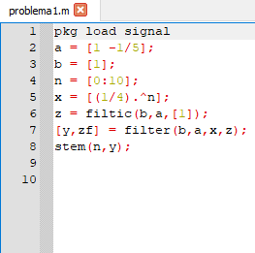

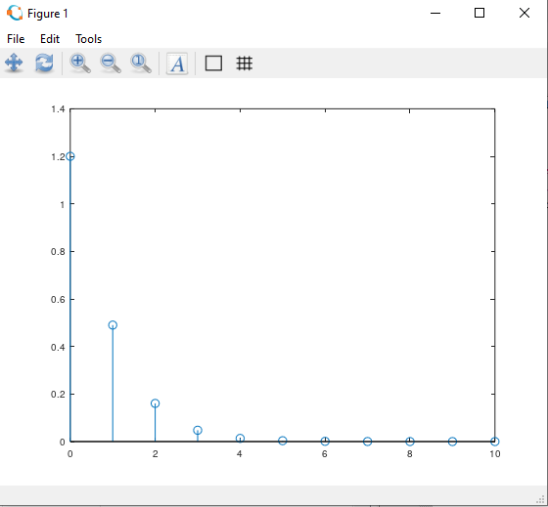

- Num sistema, quando qualquer entrada limitada dá origem a uma saída também limitada, este diz-se estável. Como a região de convergência está à direita dos polos, faço uso da tabela dos sinais direitos (formulário número 3)
$$A_{k}(d_{k})^{n}.u\left(n\right)\underset{↔}{z} \frac{A_{k}}{1-d_{k}.z^{-1}}:R.C:\left|z\right|>d_{k}$$
$$R.C: \left|z\right|>\frac{1}{5}⋂\left|z\right|>\frac{1}{4} ⟶\left|z\right|>\frac{1}{5}$$
Então O sistema é estável já que a região de convergência contém $\left|z\right|=1$

PROBLEMA2
y(n) -$5$y(n-1) +4y(n-2)= x(n) -2x(n-1) : y(-2)=b=8
- mais uma vez as condicoes inicias: y(-1) = x(-1) = 0 e y(-2)=8 , assim aplicando o transformada z unilateral :
Y(z) -$5$[$z^{-1}.Y\left(z\right)+y(-1)$] +4[$z^{-1}.Y\left(z\right)+y(-2)$] = X(z)-2[$z^{-1}.X\left(z\right)+x(-1)$]
Y(z) -$5$.$z^{-1}.Y\left(z\right)$ +4.$z^{-1}.Y\left(z\right)+16$ = X(z)-2.$z^{-1}.X\left(z\right)$
Y(z)[1 -$5$.$z^{-1}$+4.$z^{-1}]+16$ = X(z)[1-2.$z^{-1}]$
Y(z)[1 -$z^{-1}]+16$ = X(z)[1-2.$z^{-1}]$
Y(z)[1 -$z^{-1}]$ = - $16+$X(z)[1-2.$z^{-1}]$
Y(z)= - $\frac{16}{(1-z^{-1})}$ + $\frac{(1-{2z}^{-1})}{(1-z^{-1})}$ .X(z) -----------(1)
Recorrendo ás tabelas da transformada é ainda possível calcular a transformada do sinal de entrada
x(n) = $( \frac{1}{2})^{n}.u(n)\underset{↔}{z_{u}}$ X(z) = $\frac{1}{1 -\frac{1}{2}.z^{-1}}$ ----------------(2)
(2) em (1) :
⇒Y(z)= - $\frac{16}{(1-z^{-1})}$ + $\frac{(1-{2z}^{-1})}{(1-z^{-1})(1 -\frac{1}{2}.z^{-1})}$
Fraccao simples separar em duas fraccoes simples

$Y_{1}\left(z\right)=\frac{(1-{2z}^{-1})}{(1-z^{-1})(1 -\frac{1}{2}.z^{-1})}= C_{0 }$+ $\frac{C_{1 }}{ 1 -z^{-1}}$ + $\frac{C_{2}}{1 -\frac{1}{2}.z^{-1}}$
Nonamene $C_{0 }=0$, e os restantes coeficientes $C_{i}$ podem ser obtido de $C_{i }=(1-P_{i}$.$z^{-1}$).X(z) : X(z) = $Y_{1}\left(z\right)$
⇒$C_{1}$=$\frac{(1-z^{-1})(1-{2z}^{-1})}{(1-z^{-1})(1 -\frac{1}{2}.z^{-1})}\left\{\begin{aligned}z=-1 \\ z^{-1}=-1\end{aligned}\right.$=$\frac{\left[1-2\left(-1\right)\right]}{\left[1-\frac{1}{2}\left(-1\right)\right] }$=$\frac{1+2}{1+\frac{1}{2}}$=$\frac{3}{\frac{3}{2}}$= 2
⇒$C_{2}$=$\frac{(1-\frac{1}{2}.z^{-1})(1-{2z}^{-1})}{(1-z^{-1})(1 -\frac{1}{2}.z^{-1})}\left\{\begin{aligned}z=-\frac{1}{2} \\ z^{-1}=-2\end{aligned}\right.$=$\frac{\left[1-2\left(-2\right)\right]}{\left[1+2\right] }$=$\frac{5}{3}$
⇒$Y_{1}\left(z\right)$ =$\frac{2}{ 1 -z^{-1}}$ + $\frac{ \frac{5}{3}}{1 -\frac{1}{2}.z^{-1}}$
Então a transformada total é
Y(z) = - $\frac{16}{(1-z^{-1})}$ + $\frac{2}{(1-z^{-1})}$ + $\frac{\frac{5}{3}}{(1-\frac{1}{2}.z^{-1})}$
E com aplicação :
$$A_{k}(d_{k})^{n}.u\left(n\right)\underset{↔}{z} \frac{A_{k}}{1-d_{k}.z^{-1}}:R.C:\left|z\right|>d_{k}$$
y(n) = -16. $(1)^{n}$.u(n) +2. $(1)^{n}$.u(n) +$\frac{5}{3}.(\frac{1}{2})^{n}.u(n)$

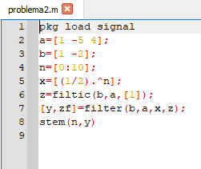

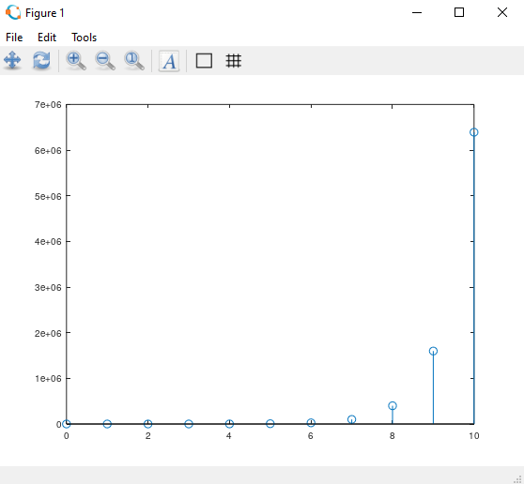

- Num sistema, quando qualquer entrada limitada dá origem a uma saída também limitada, este diz-se estável. Como a região de convergência está à direita dos polos, faço uso da tabela dos sinais direitos (formulário número 3)
$$A_{k}(d_{k})^{n}.u\left(n\right)\underset{↔}{z} \frac{A_{k}}{1-d_{k}.z^{-1}}:R.C:\left|z\right|>d_{k}$$
$$R.C: \left|z\right|>1⋂\left|z\right|>\frac{1}{2} ⟶\left|z\right|>1$$
Então O sistema não é estável já que a região de convergência não contém $\left|z\right|=1$

3. Conclusões

Os conceitos estudados são de alguma complexidade ,contudo através do Octave somos capazes de ver estes conceitos doutra perspectiva

4. Referências Bibliográficas
Caso sejam utilizadas fontes de informação adicionais para justificar / explicar algum fenómeno observado, as mesmas deverão obrigatoriamente ser mencionadas.

5.Código Desenvolvido

.



